Родители благодарят воспитателей Ломоносовского детского сада №942 за их работу
24.06.2015
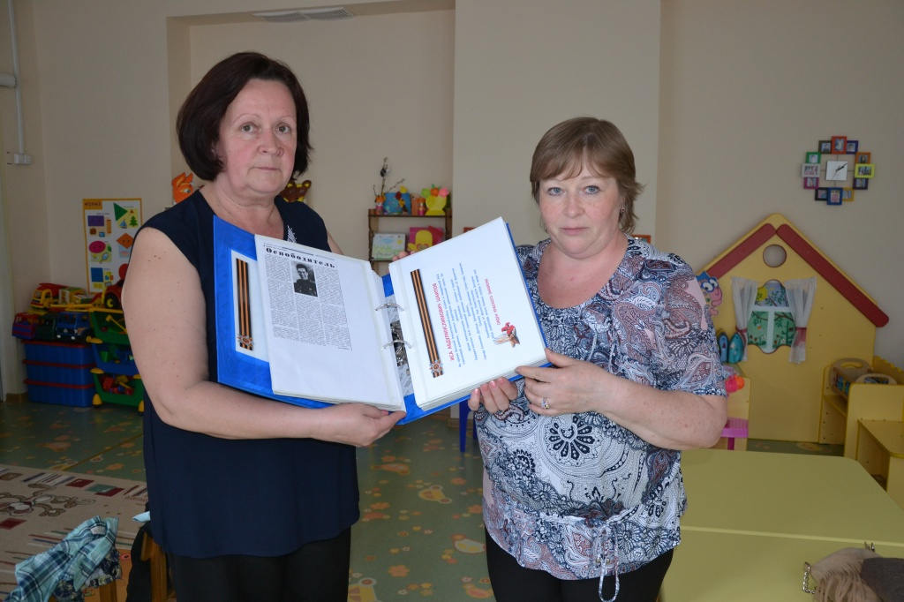
«Благодаря воспитателям нашего детского сада, мы и наши дети узнали про наших дедушек-победителей». Такое письмо благодарности написала в редакцию районной газеты "Ваши соседи" читательница, жительница Ломоносовского района София Матвеева.
Прочитав о чем речь, редакция газеты и сайта управы тоже удивилась и восхитилась работой воспитателей.
А дело вот в чём.
Ребёнок Софии посещает ГБОУ Школа 117 ДО №4 "Березка", средняя группа №3 (бывший детский садик №942 на Гарибальди, 4).
К 70-ти летию Великой Победы все педагоги школьного и дошкольного воспитания, согласно новым образовательным стандартам, должны подготовить или выставку или стенгазету на тему праздника. Это всё делается в обязательном порядке и, возможно, в силу обязательности и наличия нормативов, эта работа во многих школах и детсадах бывает несколько формальной.
Однако в детском саду №942 всё получилось ровно наоборот. Пользуясь памятной датой как отправной точкой для творчества и максимального приложения педагогических усилий, воспитатели сада Галина Геннадьевна Мельникова и Любовь Ивановна Тян реализовали большой творческий, гражданский, патриотический и воспитательный проект, сумев задействовать в нём не только детей, но и их родителей. И сделать это с большим энтузиазмом.
А всё началось с фронтового конверта. Письма прадедушки одного из детей группы. Семья мальчика Даниэля Алиханова сохранила письмо деда-фронтовика Петра Тарасовича Дейча своей дочери Милице. Он писал ей с фронта 23 февраля 1945 года и поздравлял с Праздником образования Красной армии и Днём рождения, желал здоровья, счастья, любви.
Из этой весточки и родился весь проект.
Педагоги дошкольного образования вместе с детьми и родителями проделали огромную работу по сохранению памяти героев.
Впрочем, лучше расскажут сами родители (пишет София Матвеева):
«Еще раз напомню, какая именно работа была проделана:
- Были собраны фотографии прабабушек и прадедушек детей - участников ВОВ (некоторые их них были присланы и привезены из других регионов России);
- Были собраны фотографии и оригиналы наград, медалей, писем и благодарностей;
- Из всех этих вещей был оформлена большая презентация, которая впоследствии превратилась в большой яркий фотоальбом;
- Из фотографий была организована фотовыставка, все фото были оформлены в едином стиле и подписаны, описаны заслуги и награды;
- Из собранных вещей был организован прямо в группе мини-музей, где были фляги, медали, теплые носки, каски и многое другое. Детям объяснили значение каждой вещи;
- Так же был организован концерт, где дети пели и танцевали, маршировали и рассказывали и своих геройских прадедушках и прабабушках. Концерт показали первоклассникам и потом еще родителям;
- С детьми и родителями был проведен мастер-класс, где мы своими руками сделали открытки в прошлое, нашим дедушкам и бабушкам;
- Самое главное, за что мы благодарны нашим воспитателям - это зато, что дети теперь знают о ВОВ, знают имена и заслуги своих прабабушек и прадедушек, где они служили и что сделали для нашей Родины., знают места в Москве, где можно почтить их память».
Самое примечательное, что проект глубоко затронул не только малышей. Как отозвался удивлённый и обрадованный папа одного из детей – «я узнал про своих предков то, что не знал раньше». Такой отзыв дорогого стоит.
Ну что же, управа Ломоносовского района и редакция газеты «Ваши соседи» присоединяется к этим словам благодарности жительницы района и мамы ребёнка, которому повезло учиться в группе у педагогов, с большой любовью относящихся к своему делу.
Огромное спасибо воспитателям района и нашим неравнодушным жителям, которые не только напоминают управе о неполадках в сфере ЖКХ района, но и не сдерживают своё желание поблагодарить от всей души, и делают это с поразительной настойчивостью - настойчивостью, которая есть признак не сиюминутного порыва, а сознательной гражданской и человеческой активности.
Наши благодарности всем вам!
газета «Ваши соседи», управа Ломоносовского района
Новости Ломоносовского района
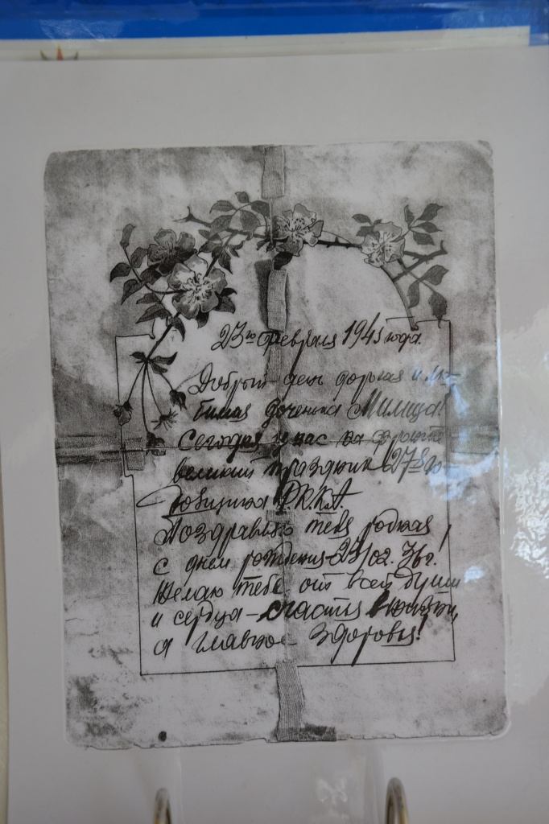
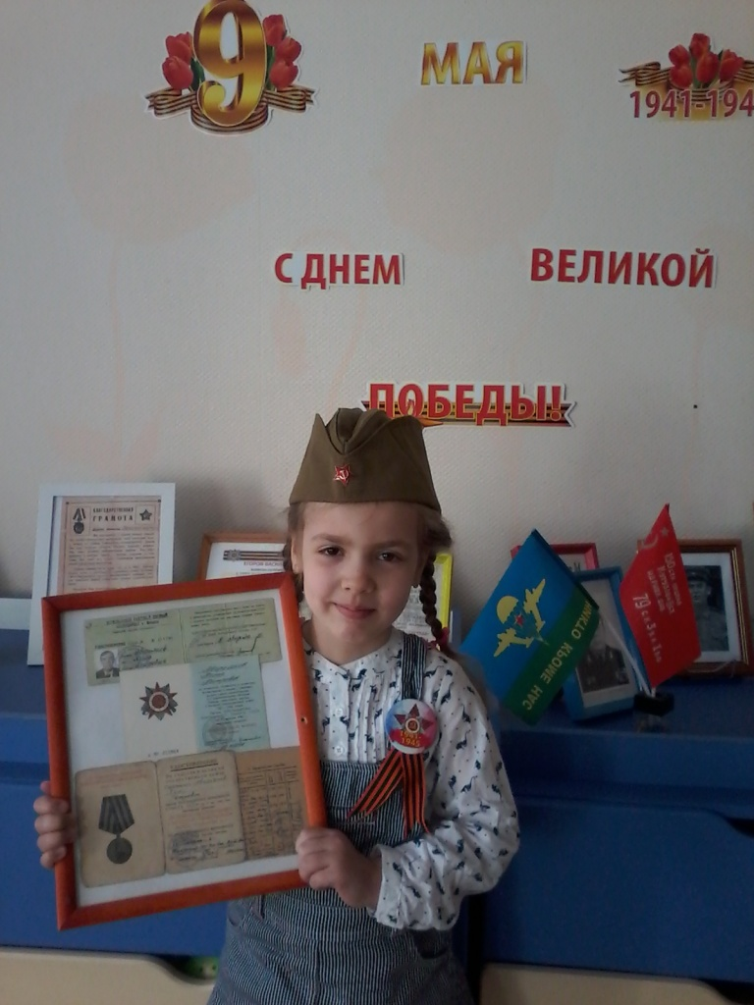
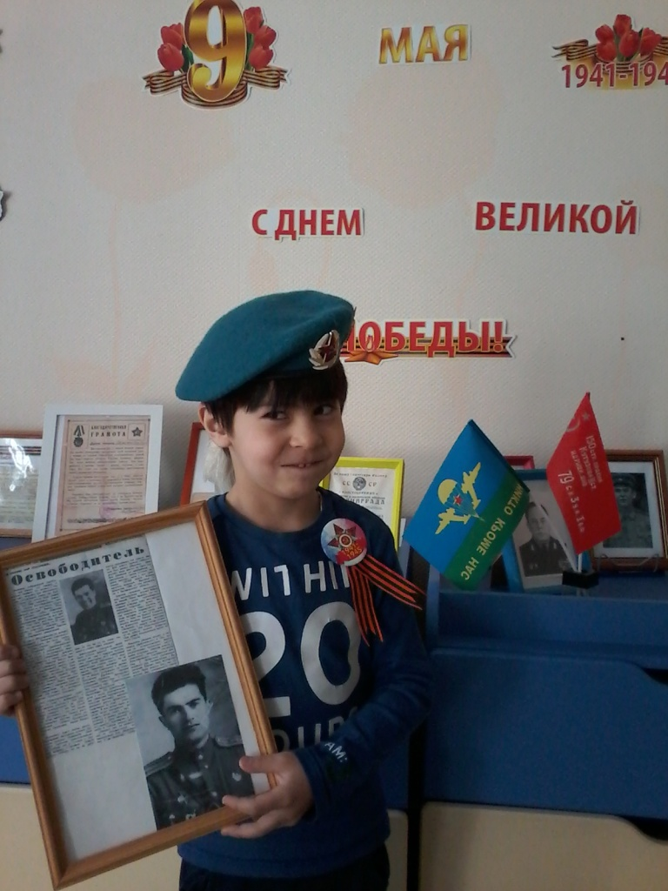
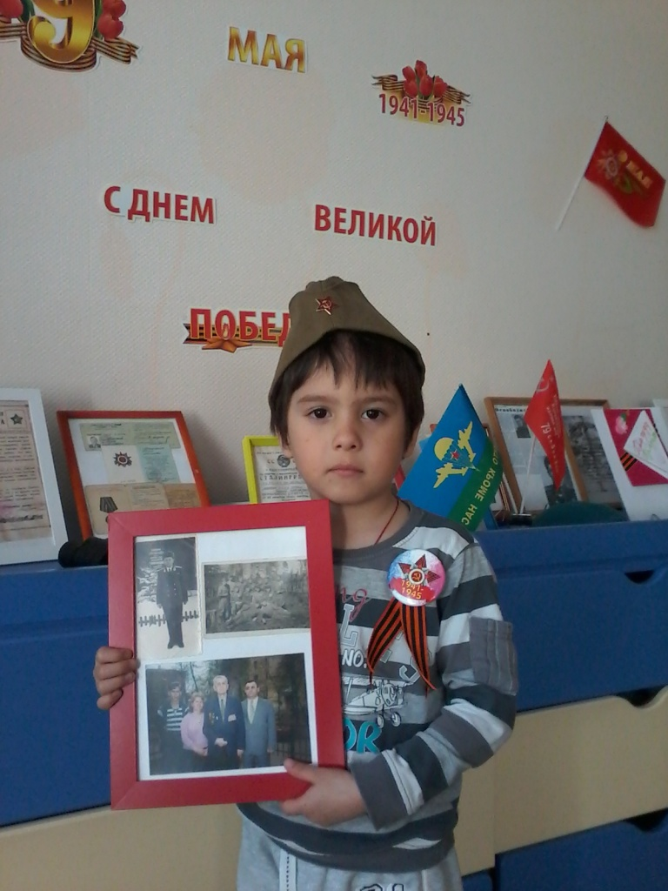
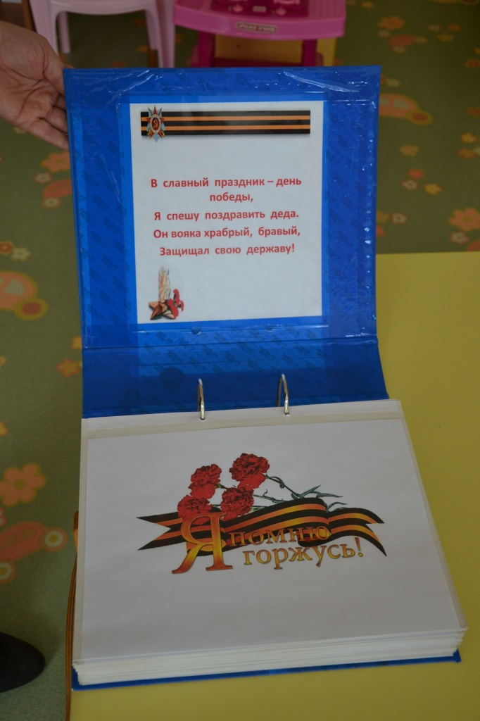
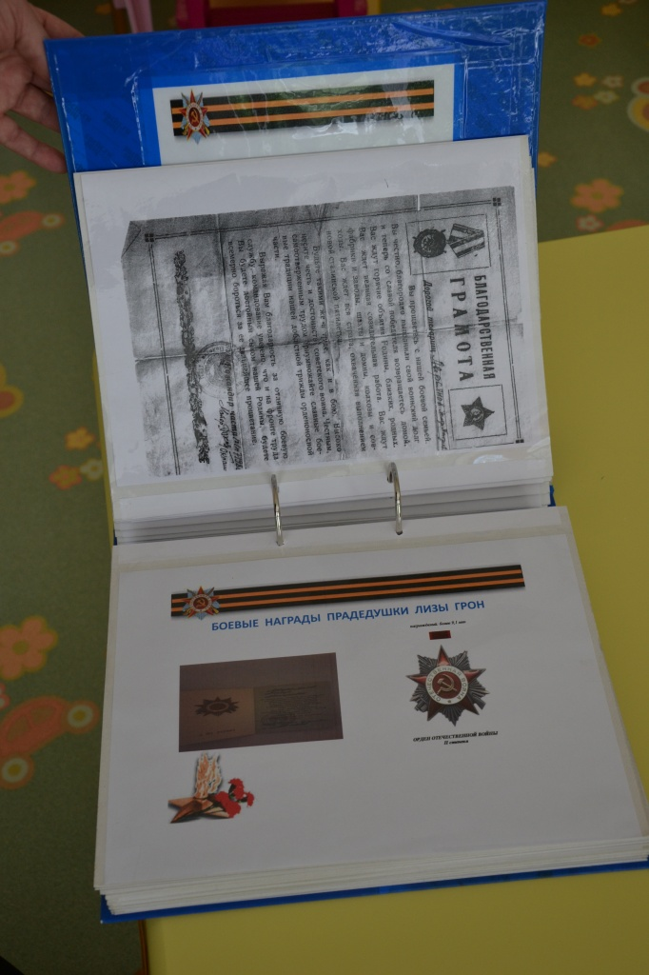
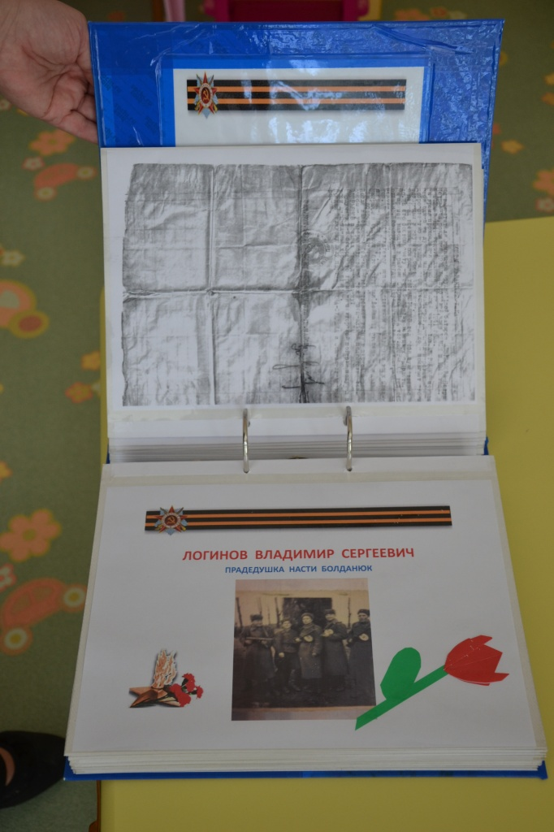
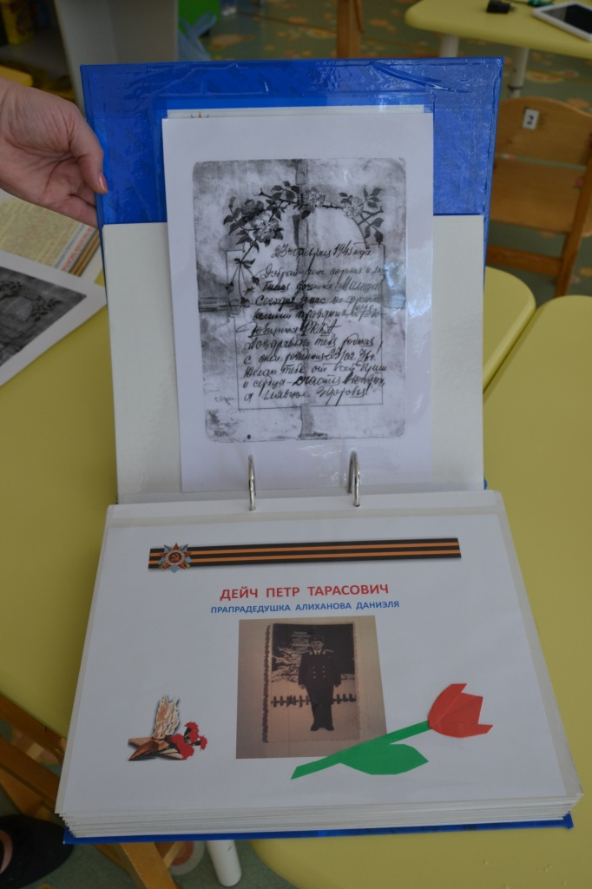
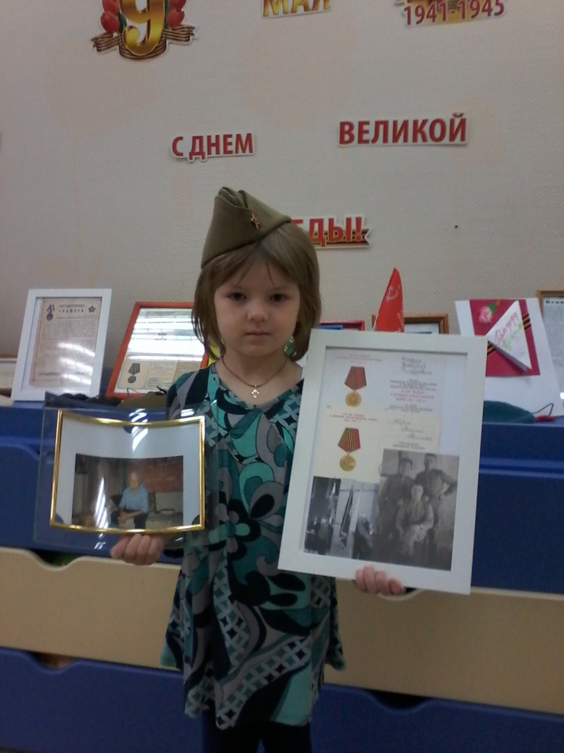
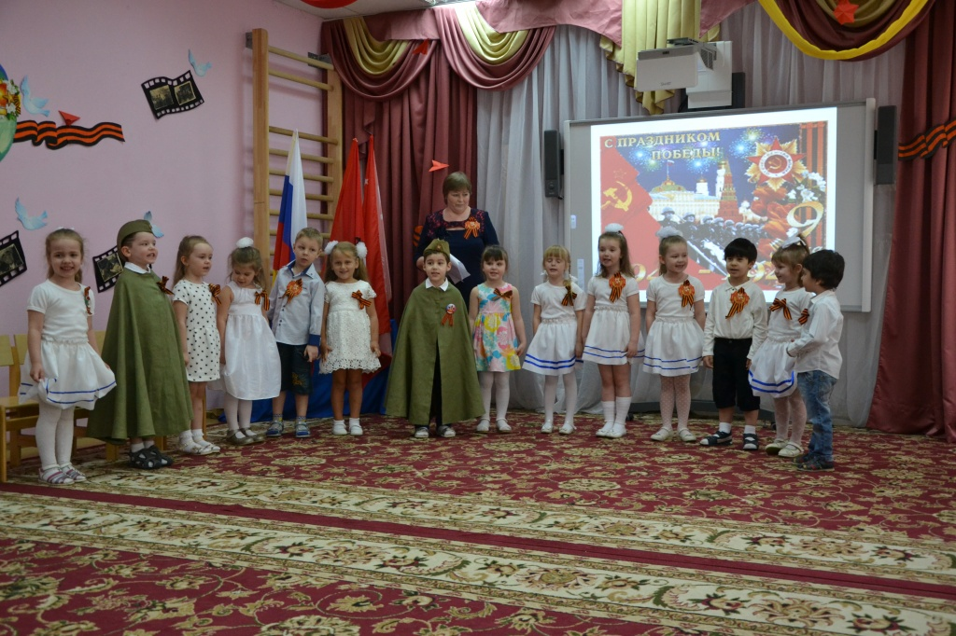
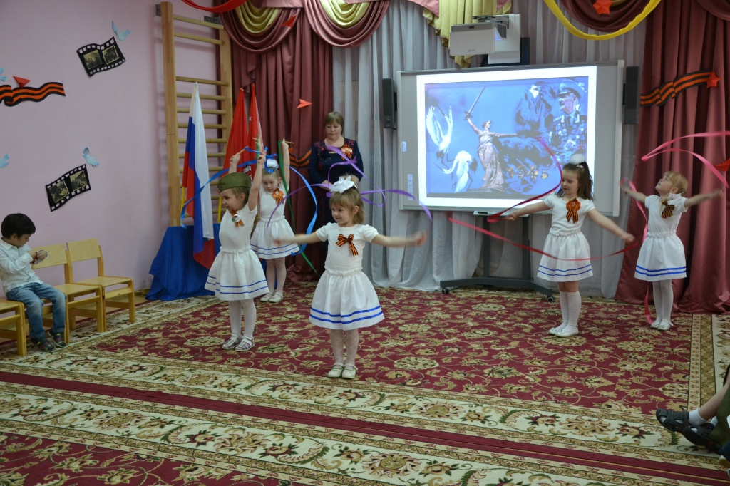

Адрес страницы: http://lomonosovsky.mos.ru/thanks-district/detail/1957635.html
Управа Ломоносовского района города Москвы

